Перечень транспортных средств, признанных брошенными, разукомплектованными, бесхозяйными
дата осмотра | адрес | марка/модель/гос. номер/цвет | срок добровольного/принудительного перемещения | фотоматериалы
11.01.2021 | ул. Ворошилова, 49 | ГАЗ  Х064ВМ 36  серый | 25.01.2021/ в соответствии с п. 4.1 постановления № 36 от 29.01.2018 | 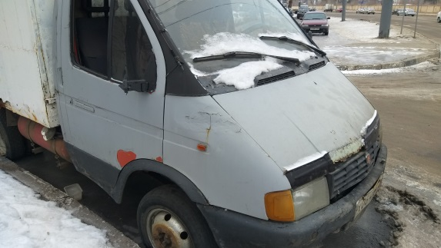 | 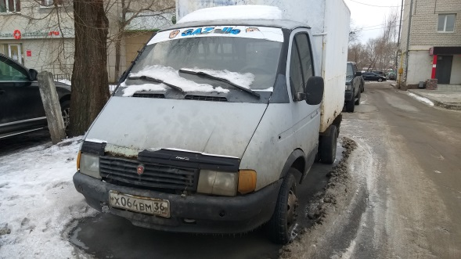
11.01.2021 | ул. Тепличная, 28 | Хонда  без г/н  черный | 25.01.2021/  11.03.2021 | 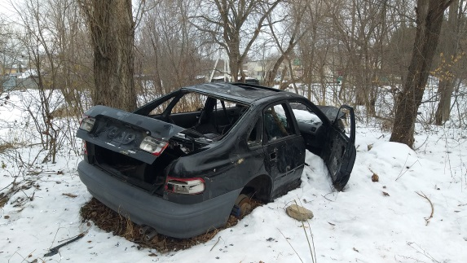 | 